Tag | Datum | Zeit | Kursname | Preis in €
Mi – Fr | 22.04.-24.04.2026 | 09:00 – 16:00 | Ambulante Anästhesie Fachweiterbildung  In Kombination mit Ambulanten Operieren- zertifiziert durch die Ärztekammer Berlin | 450,00
Do | 07.05.2026 | 16:00 – 19:00 | Online – Refresher Sachkunde Medizinprodukte Aufbereitung | 80,00
Fr | 08.05.2026 | 09:00 – 14:00 | Blutentnahme Seminar | 140,00
Mi-Fr | 20.05.-22.05.2026 | 09:00 – 16:00 | Sachkunde - Aufbereitung von flexiblen Endoskopen  (24 Std. nach BÄK) | 450,00
Do | 28.05.2026 | 09:00 – 14:00 | Injektionslehre/Spritzenschein | 140,00
Mi | 17.06.2026 | 14:00 – 19:00 | Verbandsworkshop  Halte- und Stütz-; Kompressions- und Wundverbände | 150,00
Do | 25.06.2026 | 16:00 – 19:00 | Online – jährliche gesetzliche Unterweisungen | 80,00
Fr | 26.06.2026 | 09:00 – 14:00 | Refresher Aufbereitung von Medizinprodukten | 140,00
Mi | 01.07.2026 | 14:00 – 19:00 | Blutentnahme Seminar | 140,00
Fr | 03.07.2026 | 09:00 – 14:00 | Injektionslehre/Spritzenschein | 140,00
Mi – Fr | 08.07.-10.07.2026 | 09:00 – 16:00 | Sachkunde - Aufbereitung von Medizinprodukten  (24 Std. nach BÄK) | 450,00
Mi – Fr | 19.08.-21.08.2026 | 09:00 – 16:00 | Hygienebeauftragte/er für Praxen / med. Einrichtungen | 450,00
Mi | 26.08.2026 | 14:00 – 19:00 | GOÄ Abrechnungsgrundlagen | 140,00
Fr | 28.08.2026 | 09:00 – 14:00 | EBM Abrechnungsgrundlagen | 140,00
Do | 03.09.2026 | 14:00 – 17:00 | Erste Hilfe/Notfallmanagement | 85,00
Fr | 04.09.2026 | 09:00 – 14:00 | Impfmanagement  Aktuelle STIKO Empfehlungen | 140,00
Mi | 09.09.2026 | 14:00 – 19:00 | Injektionslehre/Spritzenschein | 140,00
Fr | 11.09.2026 | 09:00 – 14:00 | Blutentnahme Seminar | 140,00
Mi - Fr | 16.09.-18.09.2026 | 09:00 – 16:00 | Sachkunde - Aufbereitung von Medizinprodukten  (24 Std. nach BÄK) | 450,00
Do | 24.09.2026 | 16:00 – 19:00 | Online – Refresher Sachkunde Medizinprodukte Aufbereitung | 80,00
Fr | 25.09.2026 | 09:00 – 14:00 | QM Grundlagen | 140,00
Mi | 07.10.2026 | 14:00 – 19:00 | Injektionslehre/Spritzenschein | 140,00
Fr | 09.10.2026 | 09:00 – 14:00 | Blutentnahme Seminar | 140,00
Mi – Fr | 14.10.-16.10.2026 | 09:00 – 16:00 | Hygienebeauftragte/er für Praxen / med. Einrichtungen | 450,00
Mi - Fr | 28.10. – 30.10.2026 | 09:00 – 16:00 | Sachkunde - Aufbereitung von Medizinprodukten  (24 Std. nach BÄK) | 450,00
Mi – Fr | 04.11. – 06.11.2026 | 09:00 – 16:00 | Ausbildungsbeauftragte/er  nach Curriculum „Ausbildung“ der BÄK | 450,00
Mi | 11.11.2026 | 14:00 – 18:00 | Gesunde Kommunikation  Umgang mit Stress und Herausforderungen | 140,00
Do | 12.11.2026 | 16:00 – 19:00 | Online – Arbeitsschutz für Arzt- und Zahnpraxen | 80,00
Fr | 13.11.2026 | 09:00 – 14:00 | Wundmanagement | 140,00
Do | 19.11.2026 | 16:00 – 19:00 | Online – Aufbereitung flexibler Endoskope (Refresher) | 80,00
Fr | 20.11.2026 | 09:00 – 14:00 | Injektionslehre/Spritzenschein | 140,00
Mi | 25.11.2026 | 16:00 – 19:00 | Online – jährliche gesetzliche Unterweisungen | 80,00
Fr | 27.11.2026 | 09:00 – 14:00 | Blutabnahme Seminar | 140,00
Di | 01.12.2026 | 16:00 – 19:00 | Online – Hygiene Refresher | 80,00
Mi | 02.12.2026 | 16:00 – 19:00 | Online - Medizinprodukte Beauftragte/er für Praxen  Pflicht ab 20 Mitarbeiter | 80,00
Fr | 04.12.2026 | 09:00 – 14:00 | Refresher Aufbereitung von Medizinprodukten | 140,00
Mi – Fr | 09.12. – 11.12.2026 | 09:00 – 16:00 | Sachkunde - Aufbereitung von Medizinprodukten  (24 Std. nach BÄK) | 450,00
Kurse finden in kleinen Gruppen statt. (max. 12 Personen) und sind z.T. durch die Ärztekammer Berlin zertifiziert.
Alle Kurse sind von der Umsatzsteuer befreit (§4Nr.21a/bb UStG)

Anmeldung unter:
Internet www.seminarzentrum-mb.de E-Mail: info@seminar-mb.de
Tel: 030 / 47 37 04 74

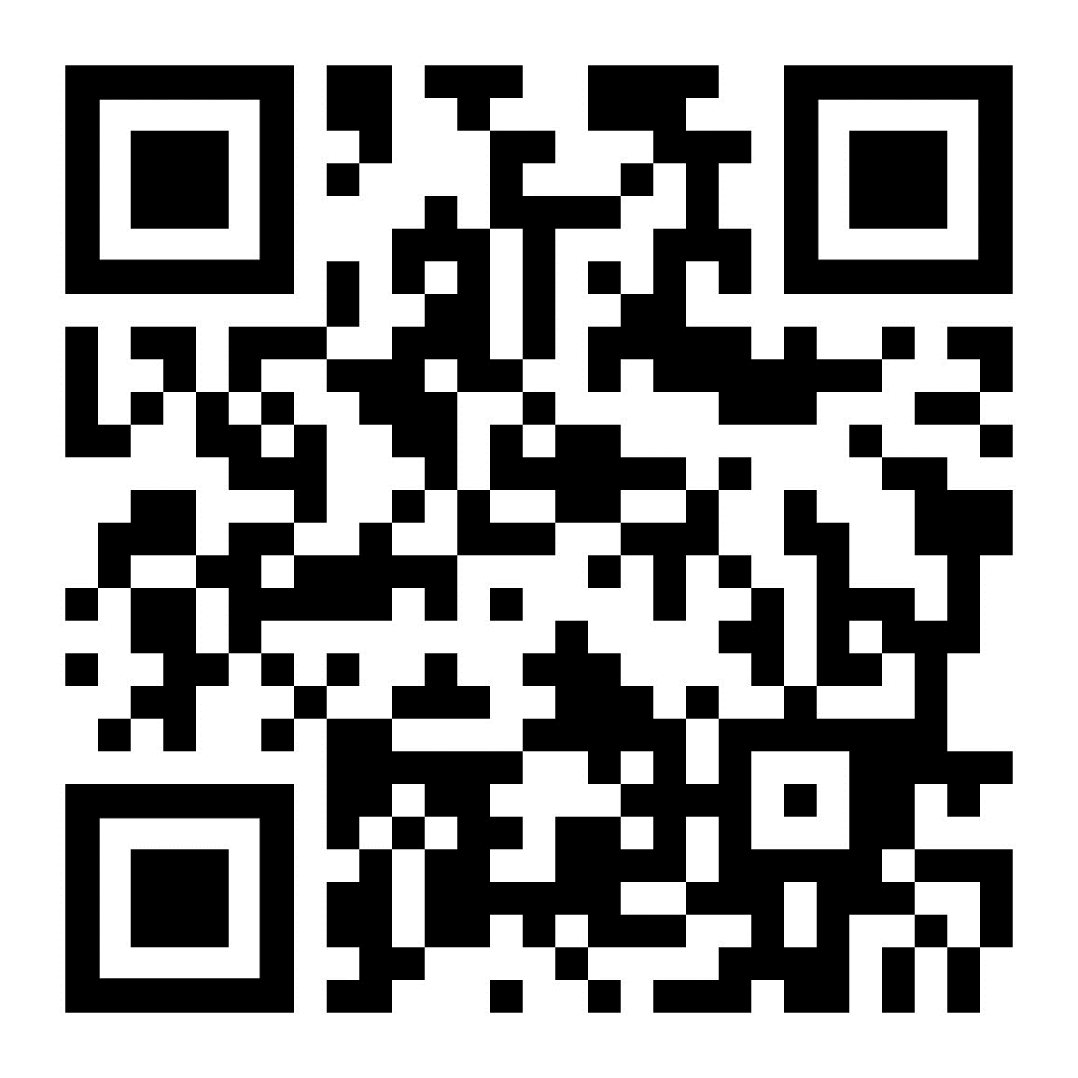

Schulungsort: Seminarzentrum für med. Berufe im Ärztehaus
Schönhauser Allee 118 - 10437 Berlin im Ärztehaus - Erdgeschoss Haus B/C

Fachweiterbildung Ambulantes Operieren für MFA start ab Januar 2027

Termine 2027
Do – Sa 14.01. – 16.01.2027
Do – Sa 18.02. – 20.02.2027
Do – Sa 11.03. – 13.03.2027
Do – Sa 08.04. – 10.04.2027

Do + Fr Präsenz 09:00 – 15:30 Uhr
Sa Online 09:00 – 12:30 Uhr

